|  |
| --- |
| **Trabajo Práctico Dispositivos E.** |

|  |  |
| --- | --- |
| **GRUPO N°--------------** | **CURSO:R3031** |

|  |
| --- |
| **PROFESORES: Ricardo Alberto ZuazquitaY Eduardo Víctor Oreglia** |

|  |
| --- |
| **ASISTE LOS DÍAS: Lunes y Viernes** |

|  |
| --- |
| **EN EL TURNO: Tarde** |

|  |
| --- |
| **TRABAJO PRÁCTICO N°: 3** |

|  |
| --- |
| **TÍTULO: Simulación y Análisis Exhaustivo de Transistores MOSFET en LT-Spice** |

|  |
| --- |
| **Alumno: Costarelli Facundo Lautaro** |
| **Dni: 42.724.683** |
| **Legajo: 176.291-6** |

|  |  |  |
| --- | --- | --- |
|  | **FECHAS** | **FIRMA Y ACLARACIÓN DEL DOCENTE** |
| **REALIZADO EL** | 15/07/2024 |  |
| **CORREGIDO** |  |  |
| **APROBADO** |  |  |

|  |
| --- |
| **INDICACIONES PARA LAS CORRECCIONES:** |

**Índice**

1. Introducción ----------------------------------------------------- Pag 1
2. Desarrollo -------------------------------------------------------- Pag 2

i. *Obtención de la curva de transferencia de un transistor MOSFET* - ------------------------------------------------------- Pag 2  
ii. *Obtención de las curvas de Salida de un transistor MOSFET* ------------------------------------------------------------------------Pag 5  
iii. *Amplificador Monoetapa con MOSFET. Obtención de la Ganancia de Tensión* -------------------------------------------- Pag 9

iiii. *Amplificador Monoetapa con MOSFET. Obtención de la Respuesta en frecuencia del circuito --------------------------* Pag 10

1. Conclusión ------------------------------------------------------- Pag 16

**Introducción**

En este informe se busca estudiar la curva de transferencia de un MOSFET tomando como referencia el BS170 para así determinar la tensión de umbral, que tipo de canal es así como el tipo de contaminación del mismo. Estudiar la transconductancia nos ayudará a entender como varía o es regulada la corriente de salida Id en función de la variación de la tensión de polarización Vgs en el transistor. Será importante estudiar incluso curvas de transferencia para diferentes temperaturas para poder ver como el transistor interactúa con diferentes temperaturas y cuales son los cambios vitales producidos.

Buscaremos también estudiar las curvas de salida de Id en función de Vds para poder determinar las zonas de corte, saturación y parabólica para así entender los comportamientos del transistor en cada una de ellas. La resistencia dinámica a pequeños valores de Vds y la transconductancia, nos permitirán realizar comparaciones con el caso anterior y observar comportamientos particulares importantes. Finalmente, a partir de un circuito monoetapa amplificador, veremos como se comporta el transistor en estas condiciones, cual es la ganancia de tensión y el desfasaje natural que producen esta clase de circuitos. Evaluar la respuesta en frecuencia será de utilidad para poder ver el rango de frecuencias de trabajo típico de un transistor donde este amplifique sin pérdidas ni distorsión idealmente. Cambiar los valores internos de cgs y cgd nos permitirá evaluar como distintos modelos de transistor o estructuras, modifican las frecuencias de corte del rango de frecuencias de trabajo.

**Desarrollo**

2) i. *Obtención de la curva de transferencia de un transistor MOSFET*

a) En base al siguiente circuito de un MOSFET BS170 configurado en source común y con polarización Vgs en directa, se estudia la curva de transferencia de la corriente de drain siendo id(vgs). La temperatura es la ambiente de 27 °C.

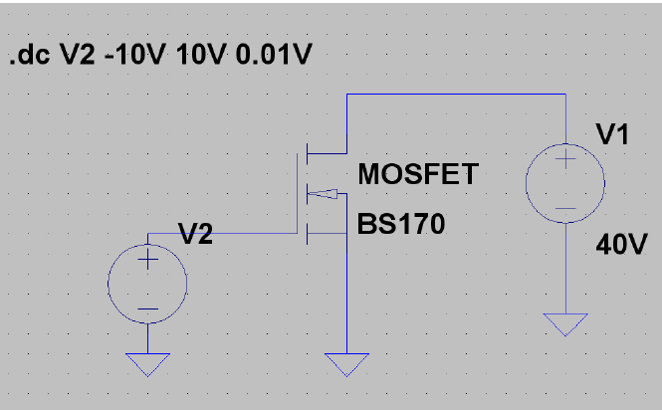

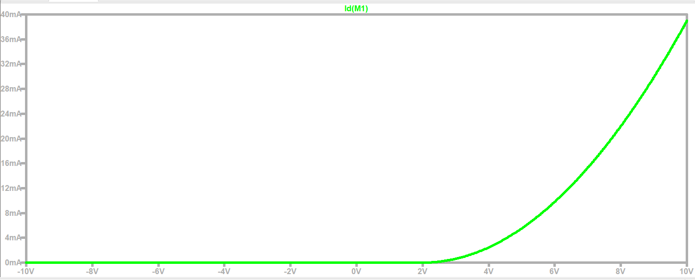

Se coloca una tensión continua V2 entre Gate y Source de 10 V, y siendo V1 = 40V como indica el circuito. Vemos la curva de transferencia del dispositivo. De aquí tenemos una Vth = 2 V donde Vth es la tensión de umbral, es decir, para la cual ocurre la inversión del tipo de material del sustrato en una región cercana de la interfaz Óxido-Semiconductor, tal que se forma el canal y circula corriente entre Drain Y Source. Como los valores de salida ID de la curva se dan para valores positivos de Vgs donde la curva crece hacia los positivos, entonces podemos afirmar que el canal es tipo N con sustrato P. Debido a que a curva de transferencia adquiere valores no nulos para una tensión no negativa de Vgs >= Vth, podemos afirmar que el MOSFET es de Canal Inducido. En caso de considerar las “no idealidades” como cargas en óxido, cargas en interface Óxido-Semiconductor y diferencias en funciones de trabajo $∅M ≠∅$ S, podría ocurrir que exista un desplazamiento negativo de $∆Vgs$ lo suficientemente grande como para que la Vth ocurra en valores negativos existiendo riesgo de que obtengamos Canal N de Canal Permanente cuando lo queríamos de Canal Inducido. En Canal P eso no ocurre ya que la Vth es negativo desde el principio de estudio.

También vemos que estamos en modo inversión ya que Vgs > Vth y en modo saturación ya que Vdsat = Vgs – Vth = 10 V – 2 V = 8 V tal que Vds > Vdsat, donde Vds = 40 V.

La transconductancia será una pendiente de una recta tangente a un punto de la curva de salida Id(Vgs). Entonces:

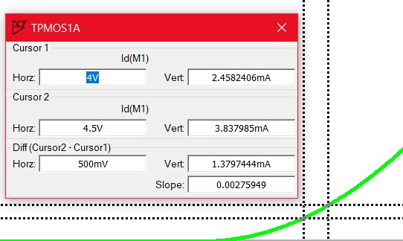

∆Vgs =Vgsup – Vginf= 4,5 V – 4 V = 500 mV

∆Id= 3,84 mA – 2,46 mA = 1, 38 mA

Gm= $\frac{∆Id }{∆Vgs}$ = $\frac{1,38 mA}{500 mV}$ = 2,76. ${10}^{-3}$ S

b) Usando la siguiente directiva “. t” y escribiendo: “ temp 27 42 57 72 87 100 “, vemos las curvas de transferencia para esta lista de temperaturas.

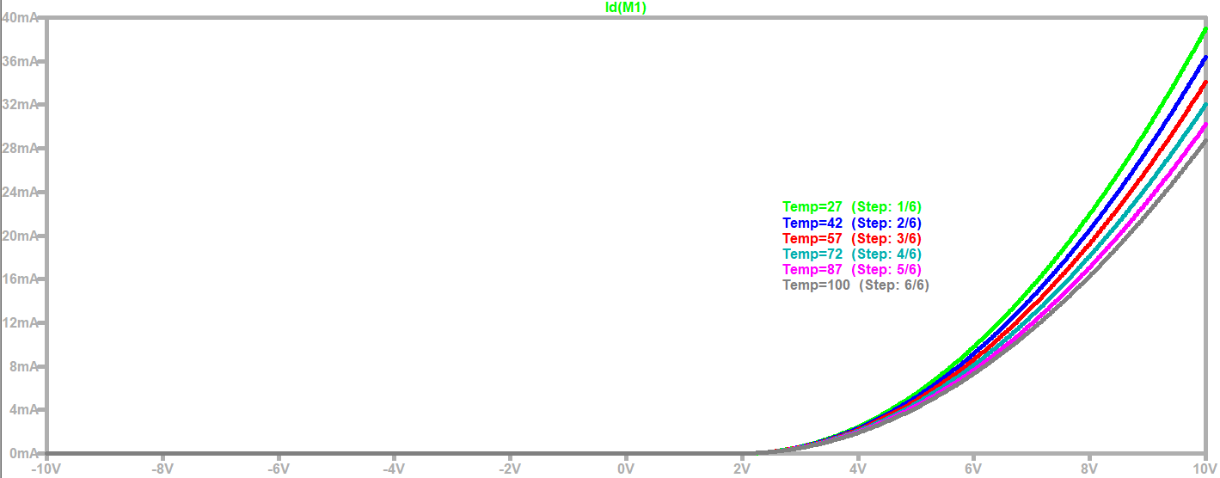

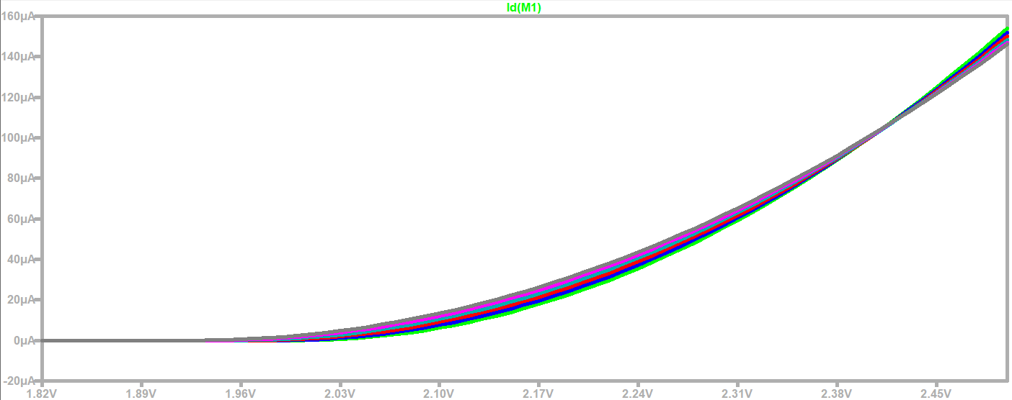

La Vth varía apenas con la temperatura, en el gráfico. Apenas se nota esto para todas las curvas respecto de la vista en a).

Además, la corriente Id disminuye para un mismo valor Vgs de entrada, por ejemplo, en el primer gráfico para 8 V vemos cualitativamente que la Id toma valores más pequeños. Como último detalle, para valores cercanos a Vth, vemos que para las temperaturas más bajas hacia las más altas (curva verde hacia gris), la Id crece pero luego para un valor entre 2,38 V y 2,45 V, todas las curvas se cruzan en un punto y la situación mencionada se invierte. Esto es que para temperaturas más bajas hacia más altas (curva verde hacia gris), ahora la Id decrece.

c) Aumentos de temperatura resultan en aumentos de los efectos de la agitación térmica lo que provoca un decrecimiento en la movilidad efectiva de los portadores móviles del canal obteniéndose una disminución de Id para un determinado valor Vds y Vgs.

2) ii. *Obtención de las curvas de Salida de un transistor MOSFET*

a) En base al siguiente circuito de un MOSFET BS170 configurado en source común y con polarización Vgs en directa, se estudia una familia de curvas de salida de la corriente de drain siendo id(vds). La temperatura es la ambiente de 27 °C.

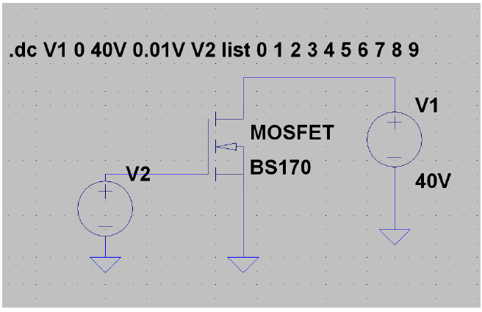

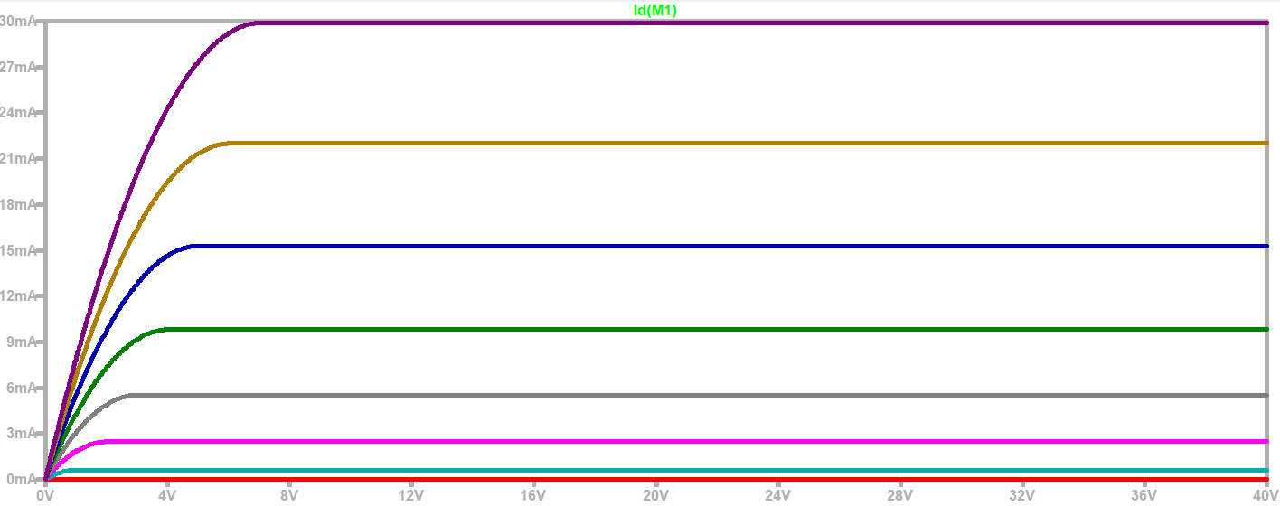

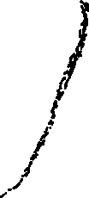

En negro vemos la parábola límite, dibujada de forma aproximada en Word con el lápiz. Esta es la curva que une los puntos de estrangulamiento. A la izquierda, vemos la zona óhmica la cual implica a usar el transistor como R= f(vgs) mientras que a la derecha es la zona de saturación la cual implica usar al transistor como un amplificador y por debajo, marcado por la curva roja, esa es la zona de corte que implica usar al transistor como llave abierta.

b) Para obtener la transconductancia, vamos a ubicar 2 cursores, uno por cada curva donde medimos el $∆Vgs y ∆Id$. En particular, al utilizar el comando “list” como sigue: “list 0 1 2 3 4 5 6 8 9”, podemos diferir que la $∆Vgs=1 V$. Estudio entre la curva marrón y azul en región de saturación.

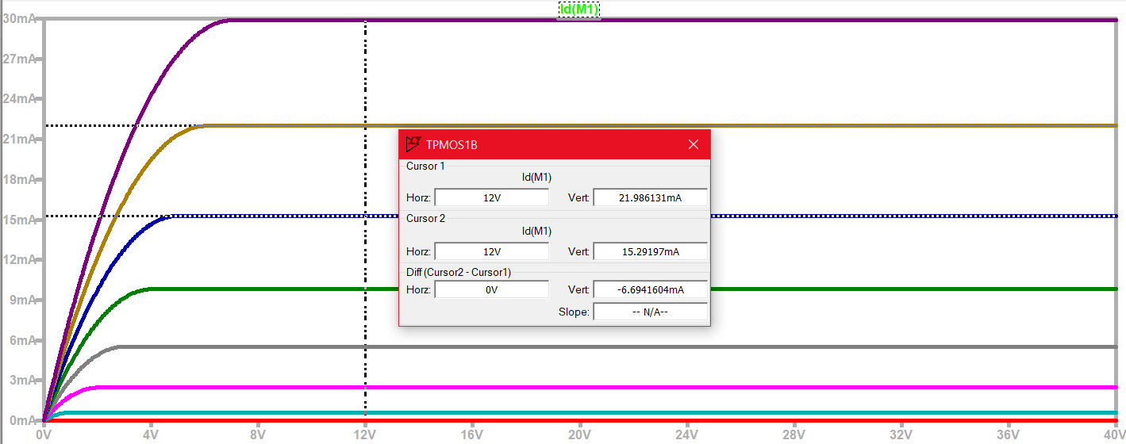

Se observa que para un mismo Vds = 12 V, en este caso, obtenemos una $∆Id=7 mA$ aproximadamente. Luego tenemos que la transconductancia es: Gm= $\frac{∆Id }{∆Vgs}$ = $\frac{7 mA}{1 V}$ = $7. {10}^{-3}$ S. Si comparamos la Gm de obtenida con aquella Gm obtenida de 2) i. a) que era Gm= $\frac{∆Id }{∆Vgs}$ = $\frac{1,38 mA}{500 mV}$ = 2,76. ${10}^{-3}$ S, vemos que es mas pequeña respecto de la obtenida ahora así hubiéramos tomado una $∆Vgs=1 V$ antes.

La variación provocada entre estos Gm ocurre porque la forma en que se calculó la Gm en ambos casos es diferente, en el ejercicio anterior fue al pararnos sobre la curva de transferencia Id = f(Vgs) pero sin tener en cuenta cuál era la región de trabajo, es decir, si de corte, o lineal o de saturación. Ahora nos tomamos 2 curvas consecutivas del gráfico de Id = f(Vds) y determinando el análisis en la región de saturación aunque podría ser en la lineal también. La variación es pequeña entre ambos por lo que el sistema es el mismo y a temperatura ambiente 27 °C en ambos casos.

c) Obtenemos la resistencia dinámica “rd” para valores pequeños de Vds entre 0 y 0,3 V aproximadamente, esto es muy cerca del origen y tomando 2 cursores sobre una misma curva asociada a un valor de Vgs. En este caso estudio la curva marrón y azul nuevamente para luego comparar las rd obtenidas.

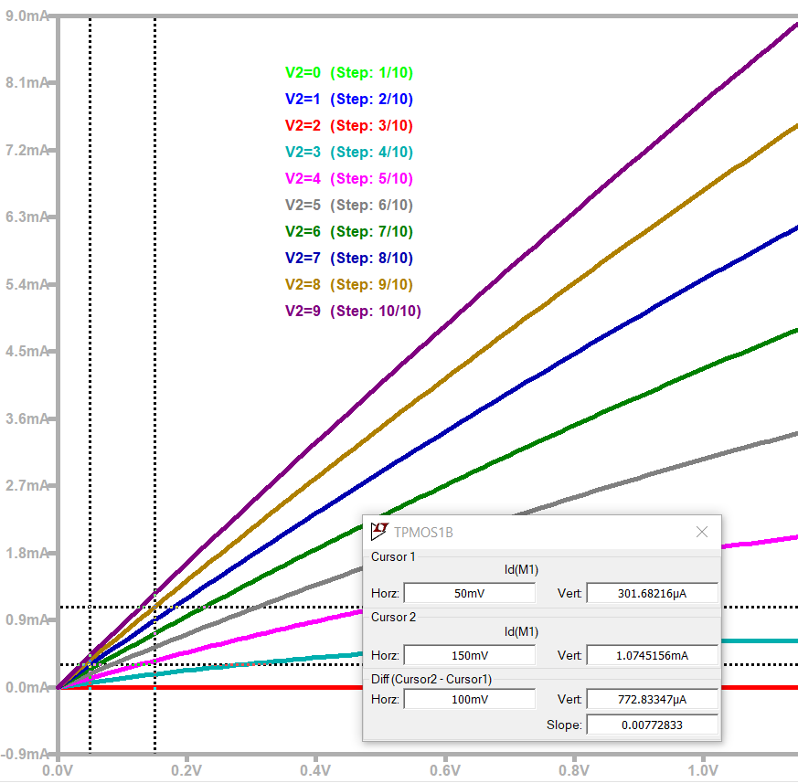

De la curva marrón vemos que: Vgs = 8 V, ∆Vds = 150 mV – 50 mV = 100 mV , ∆Id = 1,0745 mA - 301,68 uA = 722,83 uA por lo que sucede

rd = $\frac{∆Vds}{∆Id}$ = $\frac{100 mV}{772,83 uA}$ = 129, 4 Ω

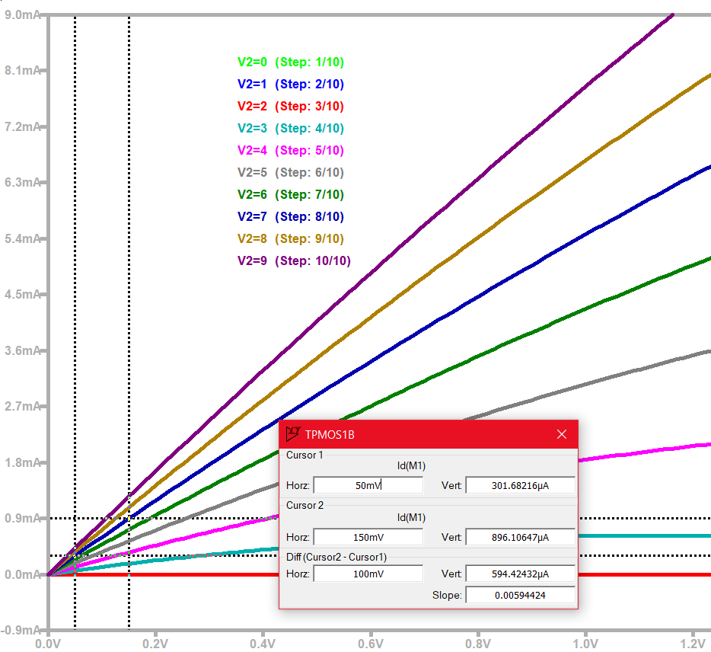

De la curva azul vemos que: Vgs = 7 V, ∆Vds = 150 mV – 50 mV = 100 mV , ∆Id = 896,106 uA – 301, 7 uA = 594, 406 uA por lo que sucede

rd = $\frac{∆Vds}{∆Id}$ = $\frac{100 mv}{594, 406 uA}$ = 168, 235 Ω

d) Por un lado, para valores pequeños de Vds, la rd = resistencia dinámica cambia entre curvas de distinto valor de Vgs así tengamos o no el mismo ∆Vds para cada curva. Esto resulta en que el transistor se comporta como una resistencia variable por tensión d entrada Vgs, es decir rd = f(Vgs). Además, hay la variación de esta resistencia para una misma curva id(Vds), es una variación casi lineal tal que hay una relación casi lineal entre Id y Vds.

2) iii. *Amplificador Monoetapa con MOSFET. Obtención de la Ganancia de Tensión*

a) A partir del siguiente circuito de amplificador monoetapa de un MOSFET BS170 configurado como source común con una polarización Vgs en directa, se busca obtener y estudiar las tensiones de entrada Vgs y la tensión de salida VRl así como la ganancia de tensión a una frecuencia de 1 KHz.

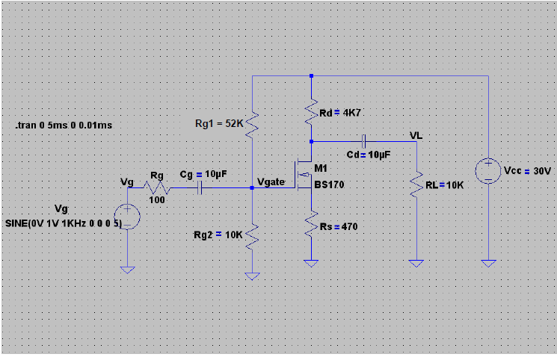

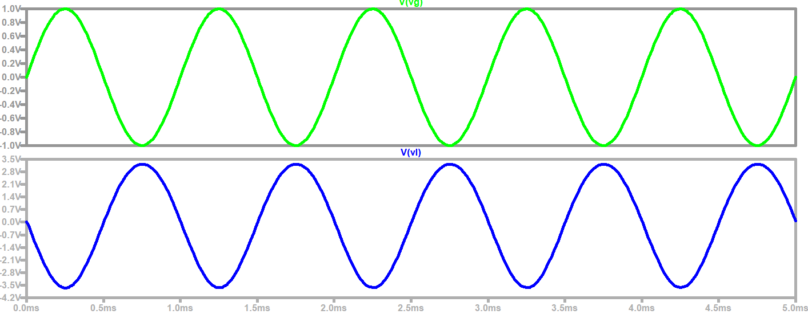

Para obtener la ganancia de tensión tomamos la relación entre el valor pico de salida respecto del valor pico de la entrada, por lo que:   
Ganancia tensión = $\frac{Vpl}{Vpg}$ = $\frac{3,5 V}{1 V}$ = 3,5 aproximadamente.

b) Aparece un corrimiento de la fase en una cantidad de π $≡$ 180 ° lo cual es debido a la naturaleza del circuito.

c) Para concluir, podemos entender la aparición del desfase de 180 grados entre la señal de entrada Vg y la señal de salida Vl como consecuencia de la relación inversa entre la corriente Id y la tensión de salida Vl.

* Aumentos de Vg provocan incrementos de Id lo que incrementa caída de tensión en rd(resistencia dinámica) disminuye Vl.
* Decrementos de Vg disminuyen Id y por ende baja la caída de tensión en rd(resistencia dinámica) aumentando Vl.

2) iiii. *Amplificador Monoetapa con MOSFET. Obtención de la Respuesta en frecuencia del circuito*

a) A partir del siguiente circuito de amplificador monoetapa de un MOSFET BS170 configurado como source común con una polarización Vgs en directa, se busca obtener y estudiar la respuesta en frecuencia así como las frecuencias de corte inferior y superior.

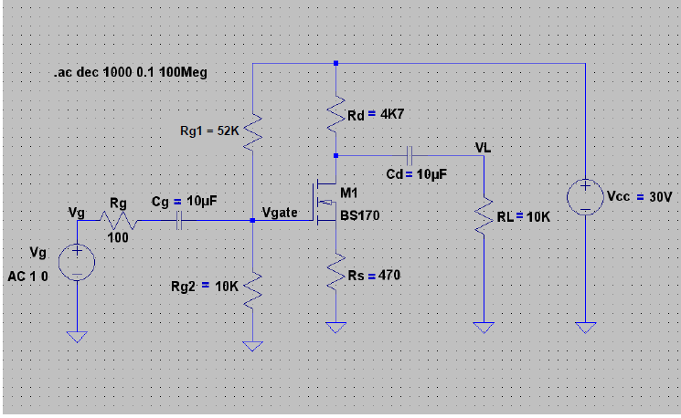

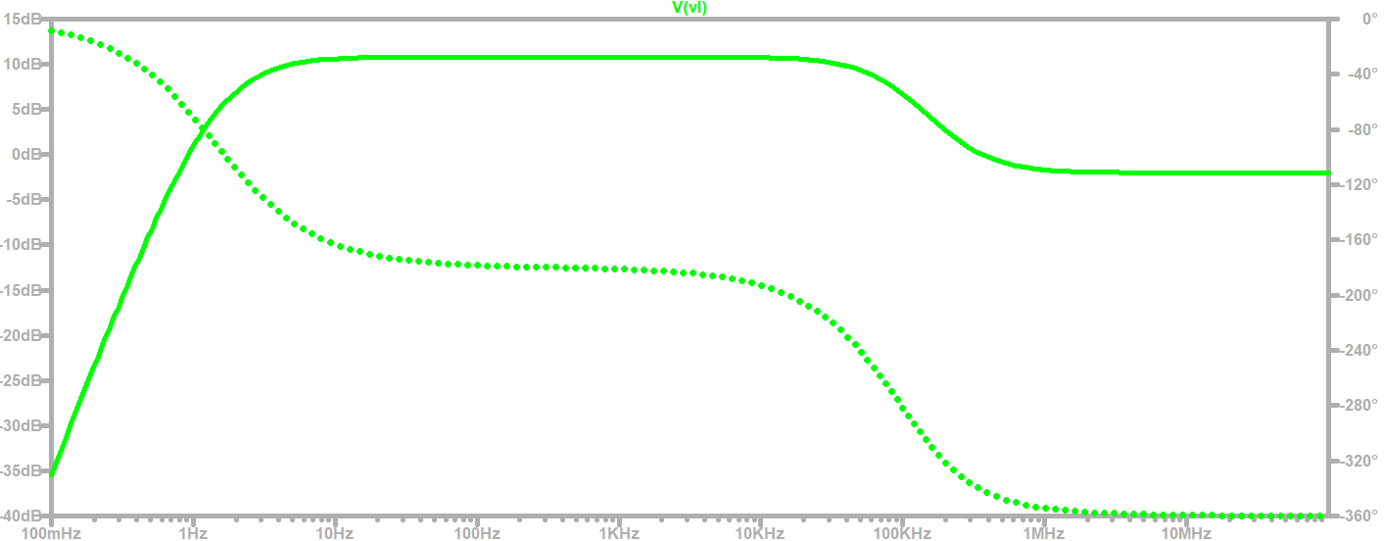

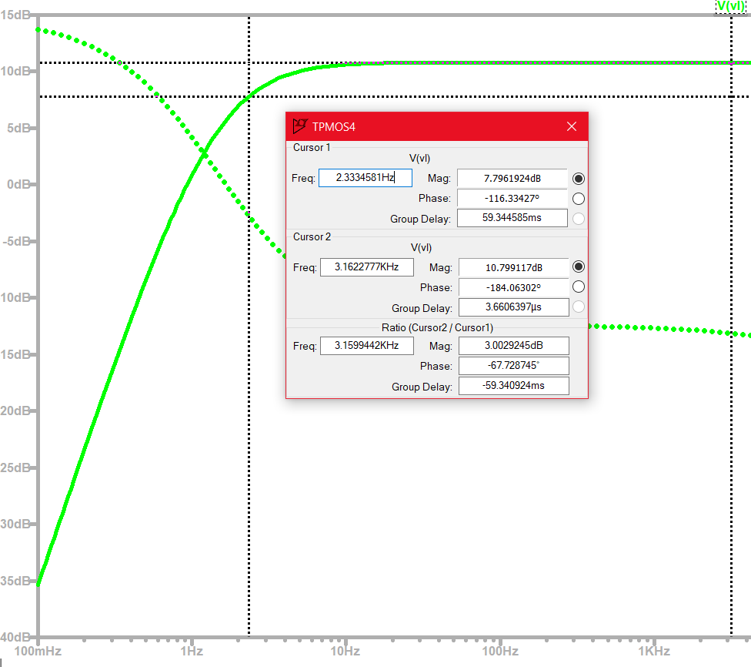

Vemos que la frecuencia de corte inferior se da para fci= 2,33 Hz

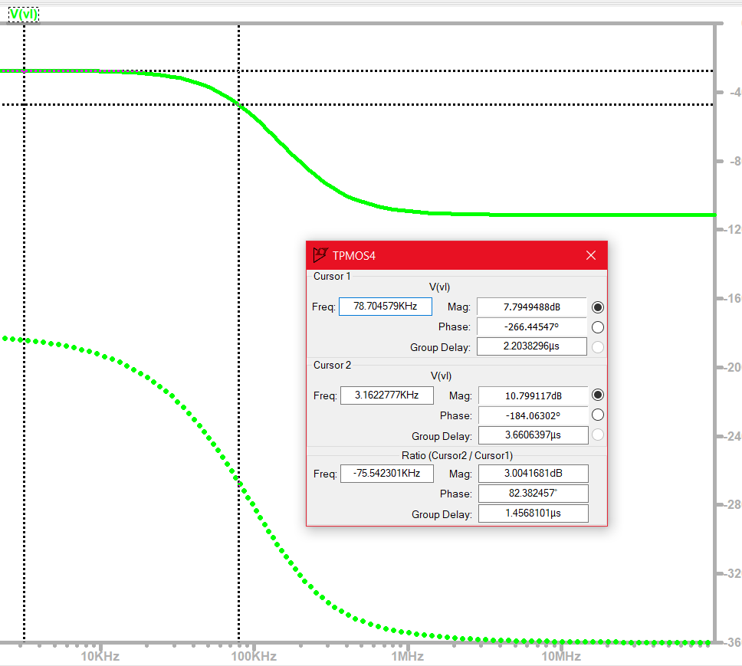

Vemos que la frecuencia de corte superior se da para fcs = 78,7 KHz

b) Grafico con Cgdmax = 100n Cgdmin= 2,5n Cgs=40n

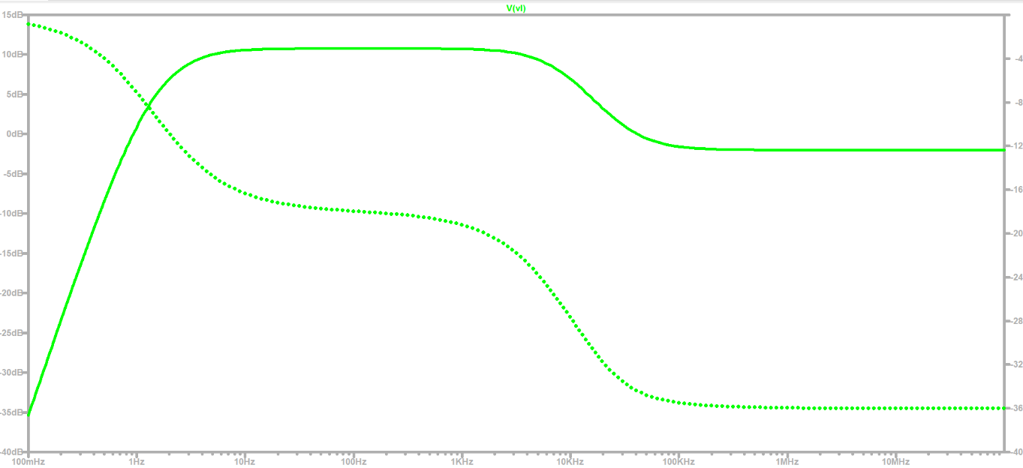

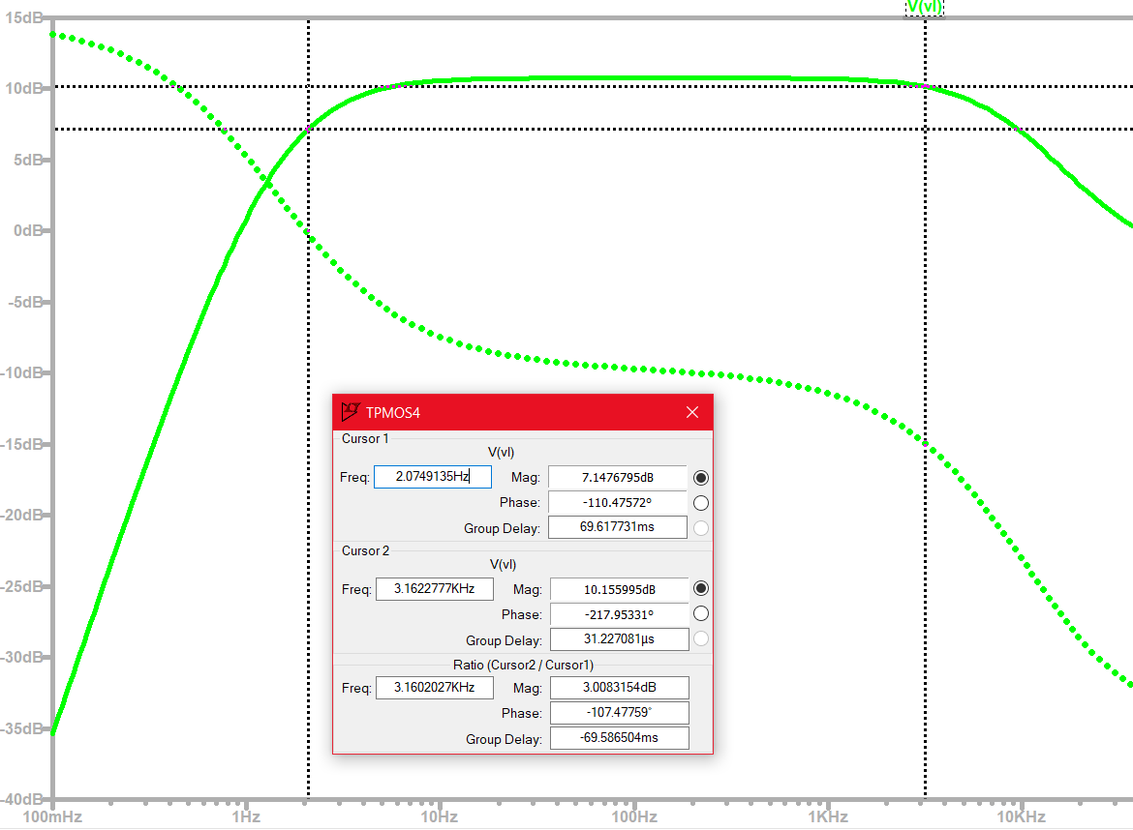

Vemos que la frecuencia de corte inferior se da para fci= 2,08 Hz

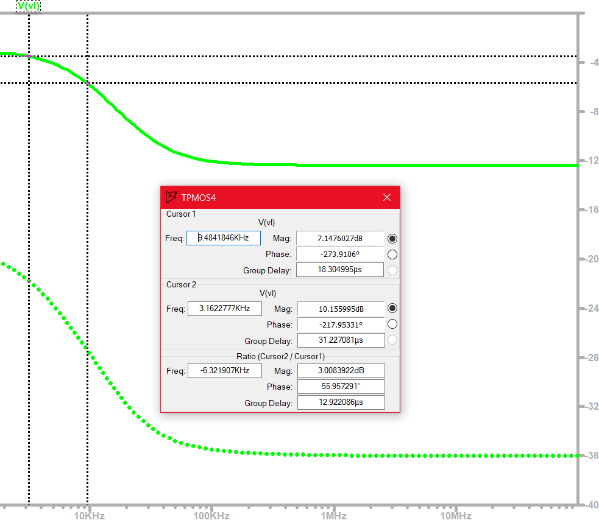

Vemos que la frecuencia de corte superior se da para fcs = 9,48 KHz

Grafico con Cgdmax = n Cgdmin= 2,5n Cgs=40n

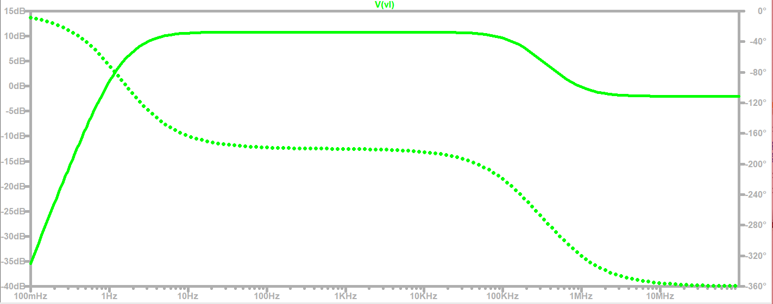

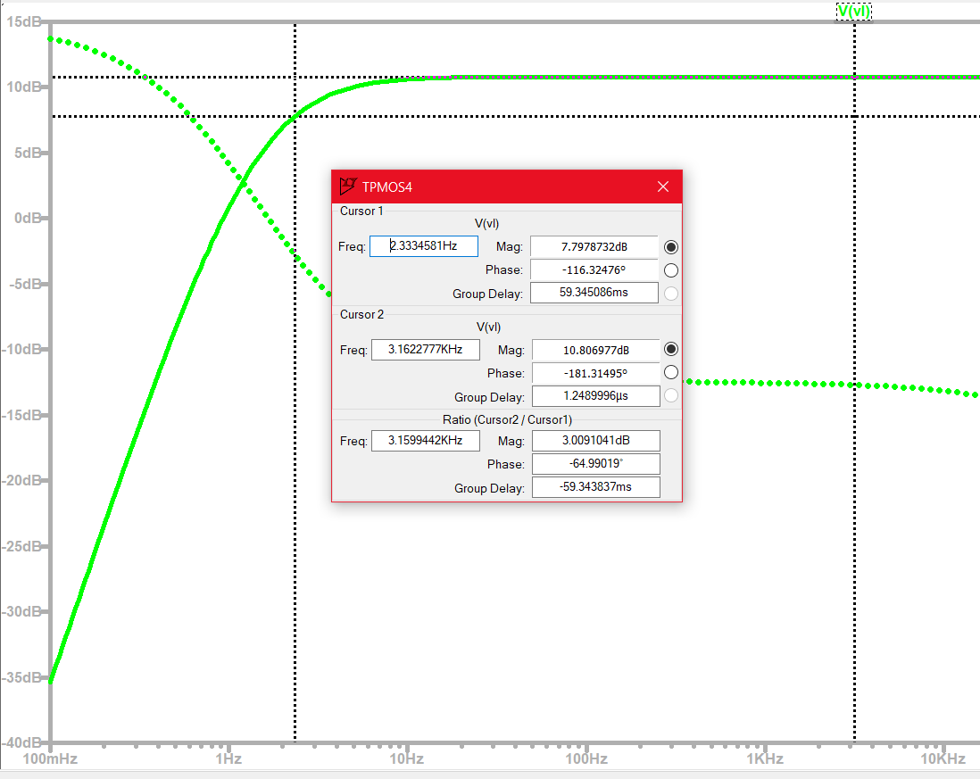

Vemos que la frecuencia de corte inferior se da para fci = 2,33 Hz

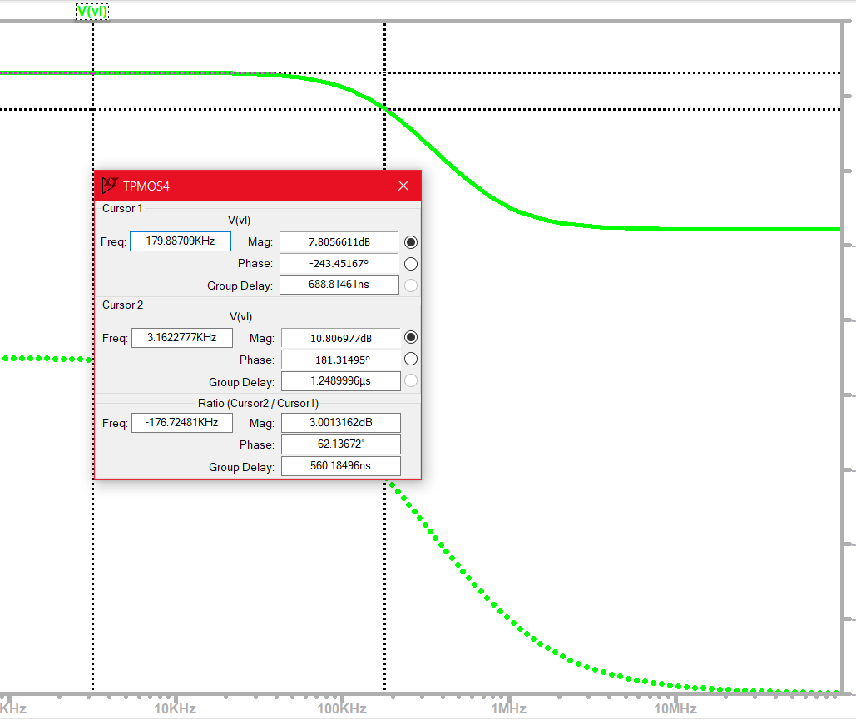

Vemos que la frecuencia de corte superior se da para fcs = 179,88 KHz

C) Como conclusión podemos decir que la frecuencia de corte inferior casi no varía al variar los capacitores internos del dispositivo, solo depende de las capacitancias externas al MOSFET. Por otro lado, la frecuencia de corte superior si varía significativamente al variar los valores de cgs y cgd.

**Conclusión**

A partir de todo lo estudiado, podemos decir que en el estudio de la curva de transferencia sucede que aumentos de temperatura resultan en aumentos de los efectos de la agitación térmica lo que provoca un decrecimiento en la movilidad efectiva de los portadores móviles del canal obteniéndose una disminución de Id para un determinado valor Vds y Vgs. La Vth no varía casi nada para diferentes curvas manteniendo la naturaleza del tipo de canal, así como su tipo de contaminación. Ahora al estudiar las curvas de salida Id en función de Vds para valores pequeños de Vds, vemos que la rd = resistencia dinámica cambia entre curvas de distinto valor de Vgs así tengamos o no el mismo ∆Vds para cada curva. Esto resulta en que el transistor se comporta como una resistencia variable por tensión d entrada Vgs, es decir rd = f(Vgs). Además, la variación de esta resistencia para una misma curva id(Vds), es una variación casi lineal tal que hay una relación casi lineal entre Id y Vds.

Por otro lado, al estudiar un circuito amplificador monoetapa en source común como el dado, apenas hay algo de ganancia de tensión en un factor de 3,5 pero donde aparece un desfase de 180° grados. Podemos entender la aparición del desfase de 180 grados entre la señal de entrada Vg y la señal de salida Vl como consecuencia de la relación inversa entre la corriente Id y la tensión de salida Vl. Además, en el estudio de la respuesta en frecuencia para el mismo circuito podemos decir que la frecuencia de corte inferior casi no varía al variar los capacitores internos del dispositivo, solo depende de las capacitancias externas al MOSFET. Por otro lado, la frecuencia de corte superior si varía significativamente al variar los valores de cgs y cgd.